**一、初识Vue**

1. 使用双大括号{{message}}将数据渲染进DOM中。

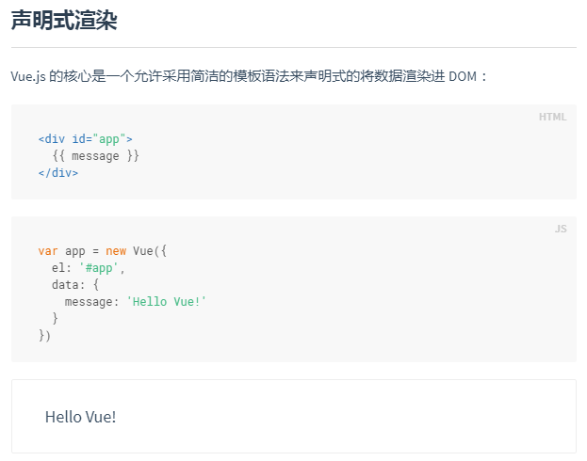

可以使用app.message对渲染后的数据进行修改。

1. Vue常用的指令：

1）v-bind 用来绑定常用属性

主要用法：直接在html标签上添加v-bind:属性名=”vue实例中的message”

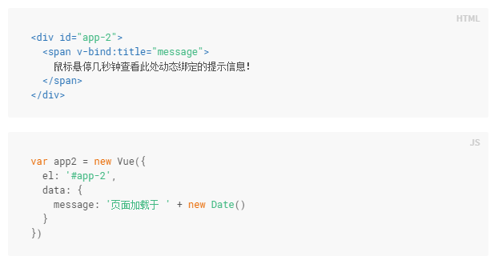

2）v-if 条件

主要用法：直接在html标签上添加v-if=”vue实例中的某个属性名”，这个属性对应的属性值应该是布尔值

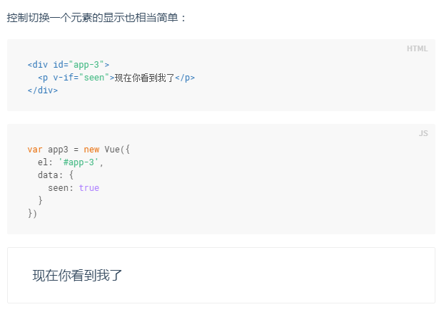

3）v-for 可以绑定数组的数据来渲染一个列表

主要用法：实例的data对象中添加一个对象，其中的一项的属性名如todos，它的值是个数据数组，在html中要循环的元素上添加v-for=”任意名如todo in todos”，然后通过双花括号取到todos中每一条数据的某个字段值{{todo.text}}

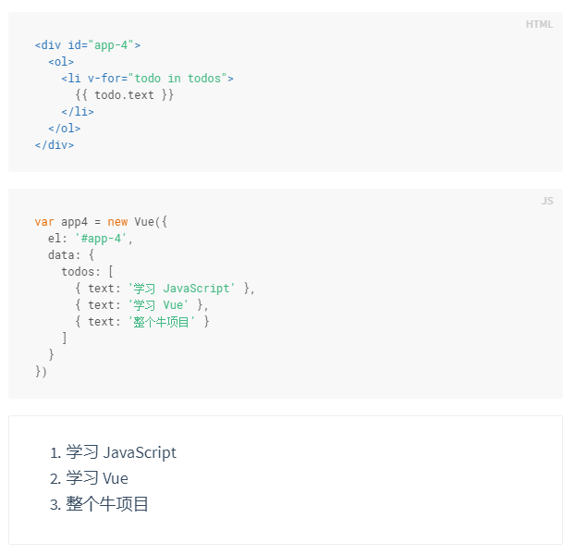

通过app4.todos.push({text: ‘新数据’})新增一项数据

4）v-on 绑定事件，并调用实例中的方法

主要用法：在vue实例中添加methods对象，里面定义方法如reverseMessage，在html的dom元素直接添加v-on:事件名=”该方法名”

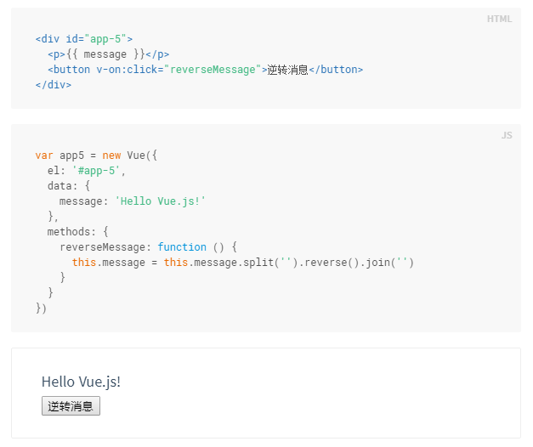

注意：方法中的this指代vue实例

5）v-model 主要用于实现表单输入和应用状态之间的**双向数据绑定**

主要用法：常用于input元素，添加v-model=”实例中的数据如message”，同时在另个元素中使用双大括号加载该数据{{message}}，从而实现了input框的value值和另个元素数据的同步更新

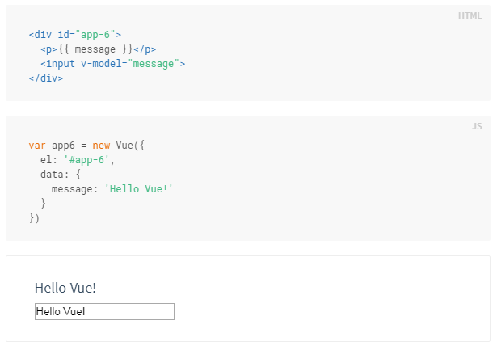

1. 组件化 类似于**自定义元素**

简言之，如果html页面中某个元素需要重复多遍，就可以把它封装成一个组件加载。

如下例：

Vue实例的数据中有重复多个的数据json，若想在html页面实现它，就需要考虑下将每一条数据用组件来定义。

1）定义组件的方法：

Vue.component(‘组件元素名’, {

props: [‘todo’], // 选写。类似于自定义一个属性，属性名叫todo

template: ‘标签元素’ // 必写。决定将要采用哪个标签，待第2）完成后将循环后的每一个item数据中的文本加载进来，形成template: '<li>{{ todo.text }}</li>'

})

2）怎么在html中使用：

直接将上面的组件元素名当作标签使用，并使用v-for指令循环，v-bind指令绑定组件中定义的那个属性todo，它的值为v-for中的每一项如item，v-bind还可以绑定其他属性，如id.

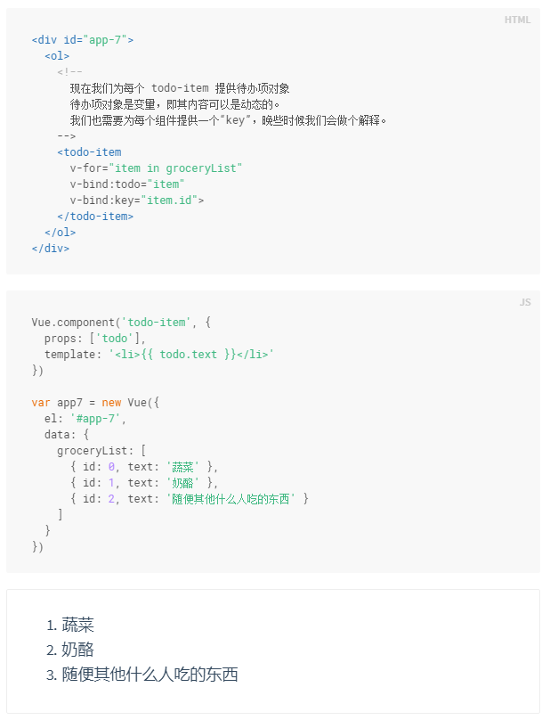

1. **Vue实例**
2. 构造器

每个Vue.js应用都是通过构造函数Vue创建一个Vue的根实例启动的，如：

var vm = new Vue({ //选项 });

这些选项包括：https://cn.vuejs.org/v2/api/#选项-数据

1. el
2. data
3. methods

可以对vue实例进行扩展：

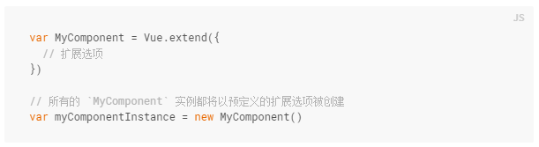

1. 属性与方法
2. 每个Vue实例都会代理其data对象里所有的属性，如下例，换句话说vm其实就相当于实例中的data，所以能按照json方式取到data中的key和value

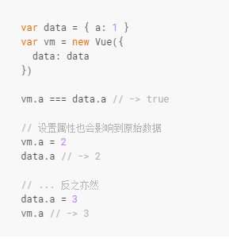

1. 实例属性和方法 https://cn.vuejs.org/v2/api/#实例属性

都有前缀$，如

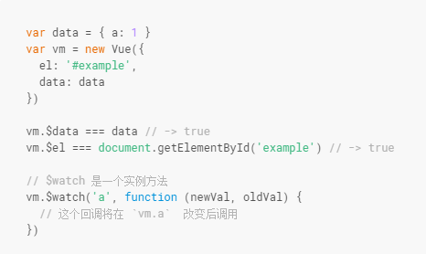

1. 生命周期
2. created 在实例被创建之后被调用
3. mounted updated
4. destroyed
5. **模板语法**
6. 使用javascript表达式

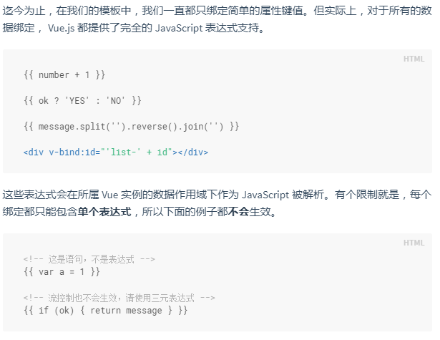

而且在这种表达式下访问不到用户自定义的变量，只能访问到全局变量的一个白名单，如Math和Date等。

1. 修饰符 . 指出某些指令应该以特殊方式绑定 ps: demo中的用法好像不对！！！

1）.prevent 相当于event.preventDefault() 

1. 过滤器